**★ Wissens-Check ★**

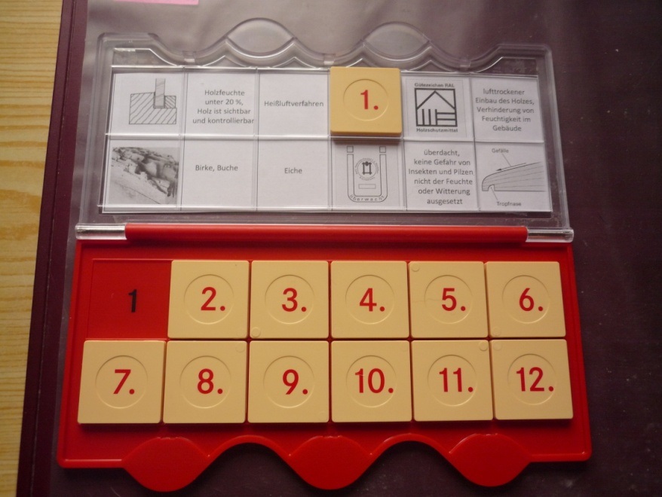

1. Lest die Aufgabe und ordnet dann die Zahlen den richtigen Bildern oder Erklärungen zu!

2. Klappt den Lükkasten zu und überprüft an Hand des Lösungsmusters, ob ihr die Zuordnungen richtig gelöst habt!

!

🕐 5 Minuten